REQUISIÇÕES HTTP

## **DEFINIÇÃO**

Requisição HTTP é uma mensagem enviada por um Cliente ao Servidor com o objetivo de realizar alguma ação, obter ou lançar informações etc.

Cliente e Servidor são componentes para a comunicação de redes de um modelo chamado **Cliente Servidor**.

**Cliente** – É quem realiza as requisições ao servidor a fim de acessar determinado serviço.

Navegadores, Aplicativos, Softwares e Scripts que consomem APIs são exemplos de clientes.

O cliente também é quem inicia a comunicação com o servidor e recebe as respostas dele.

**Servidor** –Éo dispositivo ou software que atende as requisições enviadas pelo cliente.

Servidores Web, bancos de dados e servidores de API são exemplos de Servidores.

Os servidores podem retornar respostas como Paginas HTML, Estruturas de dados (JSON ou XML) ou até arquivos.

A relação entre o Cliente e o Servidor funciona da seguinte forma:

O cliente realiza a requisição ao Servidor, que a processa e retorna em formato de resposta ao mesmo cliente que a solicitou.

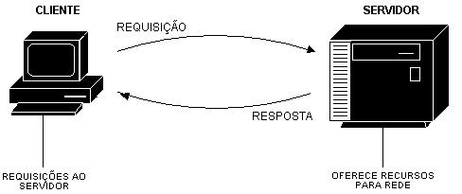

## **COMO FUNCIONA**

Uma requisição HTTP funciona a partir do modelo Cliente – Servidor, onde o cliente envia a chamada **Requisição HTTP** ao Servidor, que realiza o processamento da solicitação encaminhada pelo cliente e o retorna com uma **Resposta HTTP.**

## **ESTRUTURA**

Uma Requisição HTTP possui a seguinte estrutura

1. Método HTTP

Que define o tipo de operação que o cliente deseja realizar no Servidor.

Como métodos HTTP temos:

* 1. GET – Obtém alguma informação do Servidor;
  2. POST – Envia dados que devem ser processados pelo Servidor;
  3. PUT – Realiza uma atualização completa;
  4. DELETE – Realiza uma remoção;
  5. PATH – Atualiza de forma parcial.

1. URL

É o endereço do recurso que o cliente deseja acessar. EX: [*www.google.com.br*](http://www.google.com.br)*.*

1. Cabeçalhos

São metadados encaminhados juntamente a requisição para enviar informações adicionais.

1. Corpo da requisição (Body)

Contém dados enviados pelo cliente, podendo ser de diversos formatos, onde os principais são JSON e XML.

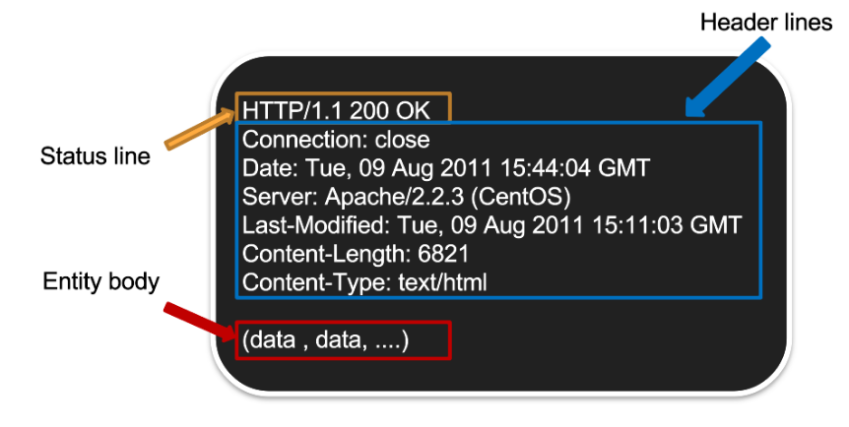

## **RESPOSTA DE UMA REQUISIÇÃO HTTP**

Após o envio de uma requisição HTTP pelo Cliente, o Servidor pode encaminhar tipos de respostas distintas, onde cada uma possui um significado, estruturada da seguinte forma:

1. Status Code

Código que indica o resultado da requisição. Onde:

* Respostas Informativas (100 – 199)
* Respostas bem-sucedidas (200 – 299)
* Mensagens de redirecionamento (300 – 399)
* Respostas de erro do cliente (400 – 499)
* Respostas de erro do servidor (500 – 599)

1. Headers

Informações referentes aos dados retornados

1. Body

Contém as informações solicitadas pelo cliente. O Body é opcional e depende de cada tipo de requisição e de seu Status Code.

## **FINALIDADE**

A principal finalidade de uma Requisição HTTP é a transferência de informações entre cliente e Servidor, viabilizando o acesso a diversos tipos distintos de dados.